위험관리계획서

Risk Management Plan

|  |  |
| --- | --- |
| 관리 번호 | SRA_01 |
| 문서 버전 | 0.0.1 |
| 작성자 | 이준용(QA) |
| 작성일 | 2021.10.02 |

목차

|  |  |
| --- | --- |
|  | |
| 1. 문서정보 |  |
| 1.1 대표 서명 |  |
| 1.2 개정 내역 |  |
|  | |
| 2. 개요 |  |
| 2.1 개요 |  |
| 2.2 목적 |  |
| 2.3 범위 |  |
|  | |
| 3. 조직 및 책임 |  |
| 3.1 위험관리 수행 조직  3.2 역할 및 책임 |  |
|  |  |
| 4. 위험관리 |  |
| 4.1 위험관리 정의 |  |
| 4.2 위험관리 대상 |  |
| 4.3 위험 식별 및 분석 |  |
| 4.4 위험 완화 |  |
| 4.5 위험 추적 및 통제 |  |
|  | |
| 5. 보고계획  5.1 보고계획  4.2 보고내용  4.3 보고방법 |  |

1. 문서정보

1.1 대표 서명

|  |  |  |  |  |
| --- | --- | --- | --- | --- |
| PM_이정훈 | CM_김미래 | CM_김현지 | QA_권익현 | QA_이준용 |
|  |  |  |  |  |

1.2 개정내역

|  |  |  |  |
| --- | --- | --- | --- |
| 버전 | 변경일 | 변경 내용 | 수정인 |
| 0.0.1 | 2021.10.02 | 위험관리계획서 초기 양식 작성 | 이준용(QA) |
|  |  |  |  |
|  |  |  |  |

2. 개요

2.1 개요

“널포유(Nur for you)” 프로젝트는 해당 위험관리계획서를 토대로 위험 요소를 인식하고 그 영향을 분석을 통해 관리를 진행한다. 프로젝트의 실패에 영향을 미칠 위험 요소를 인식하고 해당 문제에 대한 대책을 수립한다. 비용과 일정에 많은 영향을 미치는 요소 또한 포함한다.

해당 위험관리계획은 ISO 14971에 따라 위험 관리 시스템을 수립하며 이를 통해 “**프로젝트명**”에서 개발되는 어플리케이션에 대하여 의도된 용도를 고려함에 따라 예상 성능 및 릴리즈 기한을 만족함을 보증한다.

2.2 목적

ISO 14971을 토대로 수립된 위험 관리 시스템을 통해 “**프로젝트명**”에서 발생할 수 있는 위험 요소들을 인식하고 해당 위험이 끼치는 영향을 분석하여 위험 요소에 대한 대책을 수립한다. 이는 위험성이 존재하는 이벤트를 사전에 방지하고 이벤트 발생 시 신속하고 정확한 대처로 이어지며 해당 위험관리계획서는 이를 목적으로 둔다.

2.3 범위

해당 위험관리계획서의 범위는 다음과 같다.

“**프로젝트명**”의 라이프사이클에서의 전 과정에서 적용 (분석 – 설계 - 구현 – 시험)

3. 조직 및 책임

3.1 위험관리 수행 조직

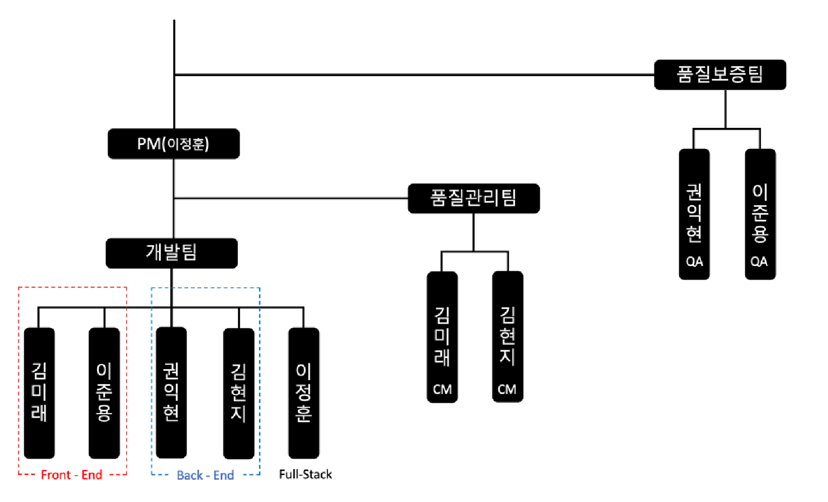

3.2 역할 및 책임

|  |  |
| --- | --- |
| 책임자 | 책임과 권한 |
| 프로젝트관리자(PM) | 위험관리 계획 수립에 대한 검토 및 승인 |
| 위험관리담당자(QA) | 위험관리 계획 수립  위험 완화 계획 수립  위험 상태 추적 및 보고 |
| 엔지니어(개발팀 | 부문별 위험 식별 및 영향 평가  부문별 위험 완화 계획 수립  위험완화 계획의 진행, 추적상황 보고 |

4. 위험관리

4.1 위험관리 정의

- 위험 관리는 프로젝트 추진 과정에서 예상되는 각종 돌발 상황(위험)을 미리 예상하고 이에 대한 적절한 대책을 수립하는 일련의 활동을 의미한다.

* 위험은 불확실성과 손실을 내재하고 있는데, 위험 관리는 이러한 위험의 불확실성을 감소시키고 손실에 대비하는 작업이다.

* 위험을 식별한 후 발생 확률을 산정하고, 그 영향을 추산하여 해당 위험에 대비하는 비상 계획을 마련한다

4.2 위험관리 대상

|  |  |  |  |
| --- | --- | --- | --- |
| 구분 | 범주 | 위험요인 | 위험완화계획 |
| 프로젝트 관리 | 자원 관리 | * 부적절한 인적 자원 배치 | * 주간 진행상황 보고를 통해 필요시 자원 재배치 |
| 요구사항  변화 | * 고객의 요구사항 변경 | * 충분한 검토 후 요구사항 정의서 확정 * 단위 기능 모듈화 |
| 산출물 관리 | * 산출물 관리 미흡, 훼손 | * CM의 책임하에 관리하며 산출물 백업 및 별도 장소 보관 |
| 시스템 | 단위 테스트  성능 미충족 | * 설계 오류 * 인적 자원 부족 | * 타 엔지니어가 일시적으로 지원 |
| 통합 테스트  성능 미충족 | * 설계 오류 * 연동 오류 | * 시스템 요소간의 연동을 주관하는 TF팀 운영 |

4.3 위험식별 및 분석

1. 위험식별

* 위험관리담당자는 프로젝트 초기에 프로젝트관리자 및 프로젝트 팀원들의 의견을 수렴하여 잠재적 위험요소를 식별하여 위험요소 별로 고유한 ID를 부여한다.
* 프로젝트 팀원은 프로젝트 수행 중 제기되는 위험요소를 식별하여 위험관리담당자에게 보고한다.
* 위험관리담당자는 식별된 위험요소에 대하여 위험식별 보고서를 작성하여 프로젝트관리자에게 보고하고, 이를 위험관리대장에 등록한다.

1. 위험분석

엔지니어는 위험에 대한 발생가능성과 프로젝트에 미치는 영향도를 기준으로 위험의 정도를 분석한다.

* 발생가능성

|  |  |
| --- | --- |
| 구분 | 발생 가능성 |
| 상 | 50% 이상 |
| 중 | 15% ~ 50% |
| 하 | 15% 미만 |

* 영향도

|  |  |  |  |
| --- | --- | --- | --- |
| 구분 | Quality | Cost | Delivery |
| 상 | 달성 불가 | 20% 이상 | 20% 이상 |
| 중 | 현저한 영향 | 5 ~ 20% | 2 ~ 20% |
| 하 | 경미한 영향 | 5% 미만 | 5% 미만 |

프로젝트관리자 및 위험관리담당자는 위험의 발생가능성과 영향도에 따라 위험의 등급을 부여하고, 이를 위험식별보고서에 기입한다.

|  |  |  |  |  |  |  |  |  |  |
| --- | --- | --- | --- | --- | --- | --- | --- | --- | --- |
|  | Quality | | | Cost | | | Delivery | | |
| 상 | 중 | 하 | 상 | 중 | 하 | 상 | 중 | 하 |
| 상 | 1 | 1 | 2 | 1 | 1 | 2 | 1 | 1 | 2 |
| 중 | 1 | 2 | 3 | 1 | 2 | 3 | 1 | 2 | 3 |
| 하 | 2 | 3 | 3 | 2 | 3 | 3 | 2 | 3 | 3 |

4.4 위험 완화

위험관리담당자 및 프로젝트 팀원은 각 위험요소에 대하여 위험식별보고서에 위험 완화 계획을 기입한다.

위험 식별 및 분석, 위험 완화 계획 수립이 마무리되면, 위험관리담당자는 이를 프로젝트관리자에게 보고하고, 프로젝트관리자 검토 후 승인을 얻는다.

4.5 위험 추적 및 통제

1. 위험 추적

* 위험관리담당자는 위험의 등급에 따라 1등급의 경우 매주, 2~3등급의 경우 격주 및 특이사항 발생시 추적 관리하며 이의사항을 프로젝트관리자에게 보고한다.

1. 위험 통제

* 위험관리담당자는 위험 완화 계획의 수행에 따라 계획대로 위험요소가 감소되지 않을 경우 원인을 분석하여 필요한 경우 위험 완화 계획을 수정한다.

5. 보고계획

5.1 보고계획

위험관리담당자는 프로젝트 수행 중에 제기되는 위험요소에 대해 프로젝트관리자 및 각 엔지니어의 의견을 수렴하여 잠재적인 위험요소를 식별하고, 식별된 위험요소에 대하여 위험식별보고서를 작성하여 정기적/비정기적으로 프로젝트관리자에게 보고하고, 이를 위험관리대장에 등록한다.

5.2 보고내용

보고서에는 다음의 내용을 포함한다.

1. 위험요소의 설명과 평가
2. 종결기준
3. 수행조직
4. 추진일정

5.3 보고방법

|  |  |  |  |  |
| --- | --- | --- | --- | --- |
| 구분 | 보고시기 | 보고형태 | 보고자 | 보고대상 |
| 1등급 | 매주 | 위험식별보고서 | 위험관리담당자 | 프로젝트관리자 |
| 2등급 | 격주 | 위험식별보고서 | 위험관리담당자 | 프로젝트관리자 |
| 3등급 | 격주 | 위험식별보고서 | 위험관리담당자 | 프로젝트관리자 |